**Histogram**

Histogram není nic jiného než statistika jednotlivých bodů obrázku. Zleva doprava je jas od černé po bílou a svislá čára u každého jasu ukazuje počet bodů s tímto jasem. Histogram tedy může odpověď na otázky:

* Není obrázek moc tmavý nebo světlý
* Není obrázek moc kontrastní?
* Není obrázek moc šedý?

Histogram tedy umožňuje velmi přesně a objektivně zhodnotit snímek.

**Princip histogramu**

Tento obrázek, skládající se z 28 (7x4) pixelů, je tvořen 4 druhy šedé barvy. Pixely stejné barvy mohou být přeskládány na sebe v pořadí od černé po bílou. Tím vznikne histogram tohoto obrázku. Výška sloupce mimo jiné udává počet bodů, tedy plochu obrázku, která má danou barvu (šeď).

|  |  |  |  |  |  |  |  |  |  |
| --- | --- | --- | --- | --- | --- | --- | --- | --- | --- |
|  |  | |  |  | |  |  | |  |
|  |  | |  |  | |  |  | |  |
|  |  | |  |  | |  |  | |  |
|  |  | |  |  | |  |  | |  |
| 7× | | 2× | | | 12× | | | 7× | |
|  | |  | | |  | | |  | |

**Skutečný histogram**

Reálný histogram pracuje s 256 hodnotami jasu, a tak sloupečky na sebe přímo navazují. Vlevo je vždy černá, vpravo bílá, ve středu střední šedá. Tvar křivky tedy jasně prozradí, jak na tom s rozložením jasů obrázek je.

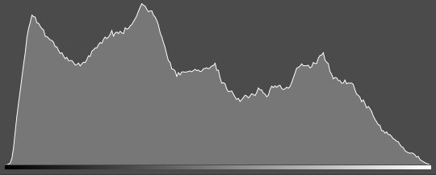

**Histogram ve fotoaparátu**

Histogram obrázku je možné si prohlédnout přímo na fotoaparátu nebo v počítači v programu pro rastrovou grafiku. Na fotoaparátu může vypadat histogram různě, princip je ale stále týž.

**Příklad**

Toto je příklad správného histogramu. U běžných snímků křivka vyplňuje celé pole, tedy obraz používá všechny stupně šedé (jasu) od černé po bílou, ve snímku ale není žádná velká plocha černá ani bílá.

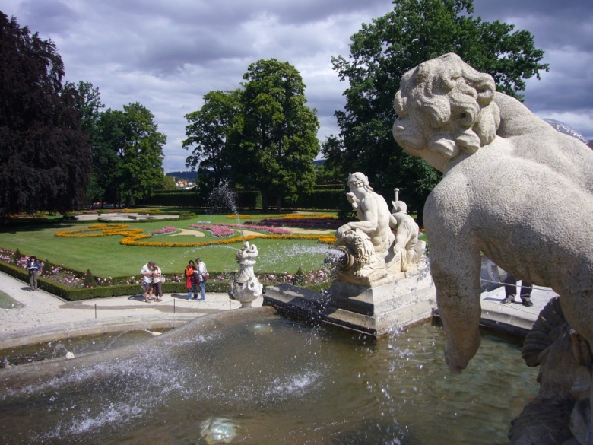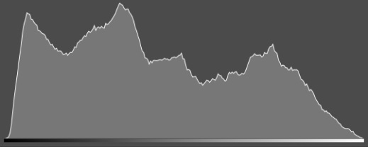

**Příklad**

Tento snímek je podexponovaný. Histogram ukazuje mnoho pixelů s hodnotou 0 – tedy černých, kde již není žádná kresba. Snímku chybí světle šedé a bílé tóny.

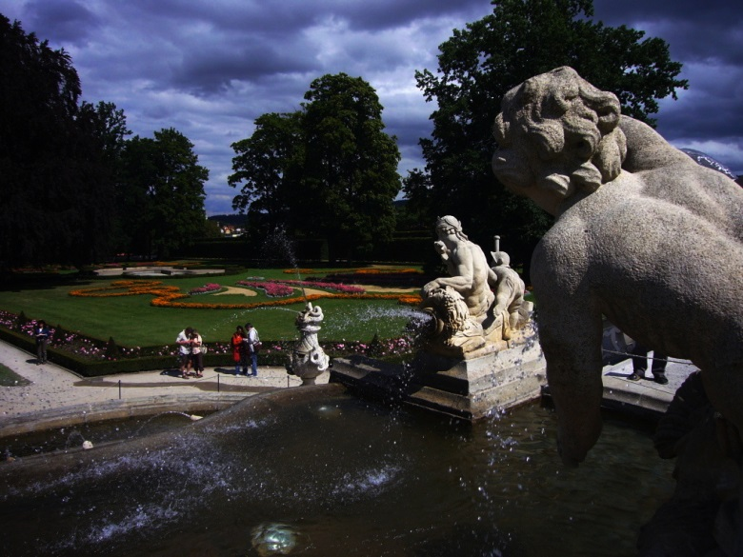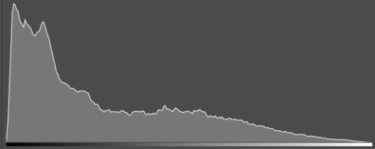  
**Příklad**

Tento histogram naznačuje přeexpozici (je tzv. „přepálený). Mnoho pixelů je čistě bílých, přepálených, a tím bez kresby – viz mraky. Snímku zcela chybí tmavé tóny.

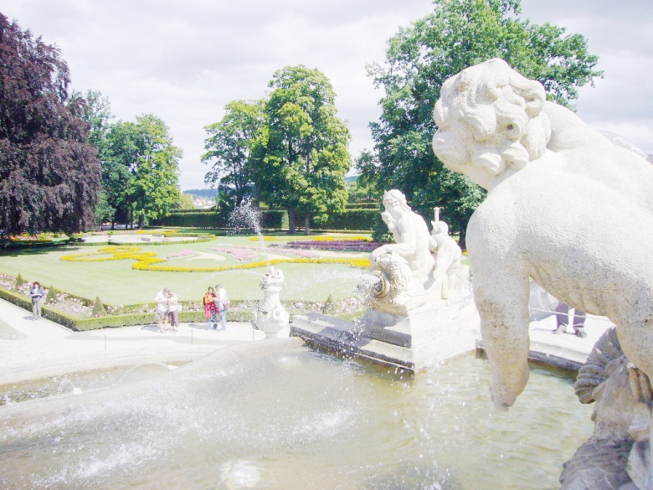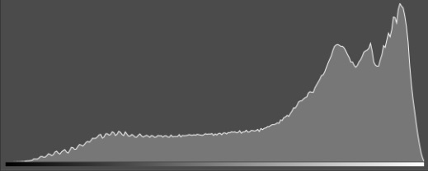

**Příklad**

Tento histogram naznačuje vysoký kontrast scény, kde jak černá místa, tak bílá místa jsou v histogramu shora oříznuta a ztrácí se v nich kresba. Světelný rozsah scény je větší než možnosti senzoru fotoaparátu a nelze dobře. Pro správnou expozici je třeba řešit scénu – například filtry, bleskem atp.

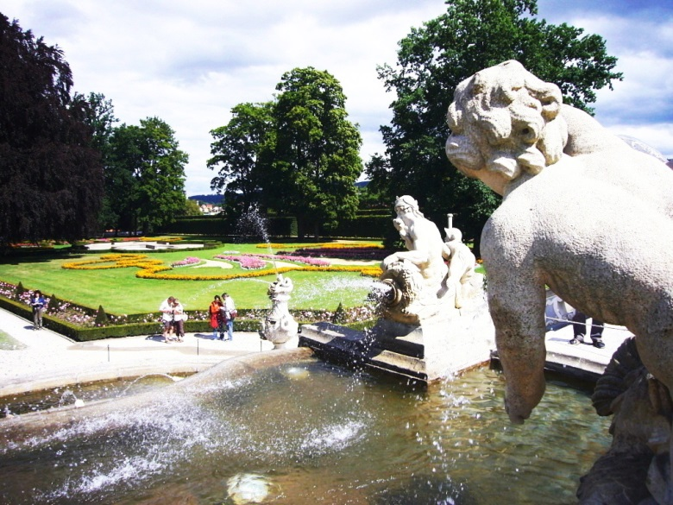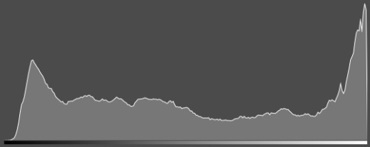

**Příklad**

Tento snímek naopak postrádá kontrast a je tvořen jen šedými tóny. Nemá ani černou ani bílou, snímek je mdlý.

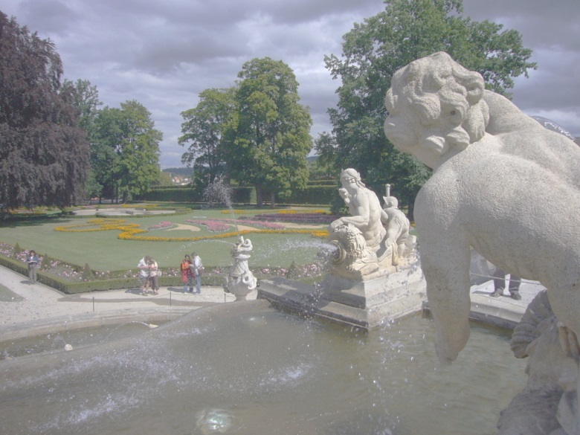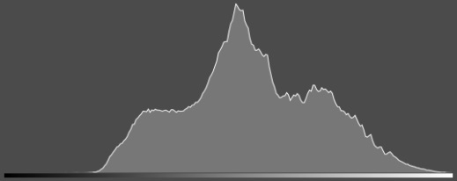

Málo kontrastní snímek (viz výše) není problém upravit v PC pomocí úrovní a kontrast mu přidat. Histogram snímku po úpravě však bude „děravý“, protože roztažením histogramu na celé pole se některé šedé tóny přeskočí a plynulost polotónů tím utrpí. Není to sice žádné drama, avšak silná editace může vést až ke stavu, kdy některé barevné odstíny nejsou v obrázku přítomny a přechody barev nejsou plynulé – obrázek vypadá jako převeden do nižší barevné hloubky.

**RGB histogram**Některé pokročilé fotoaparáty nebo programy umožňují vedle jasového histogramu zobrazit i tzv. RGB histogram. RGB histogram má opět zcela stejný význam, ale tentokrát zobrazuje samostatně statistiku jasu červených, zelených a modrých buněk, tedy všech tří RGB složek.

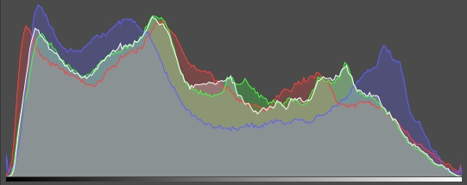

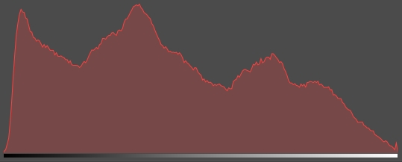

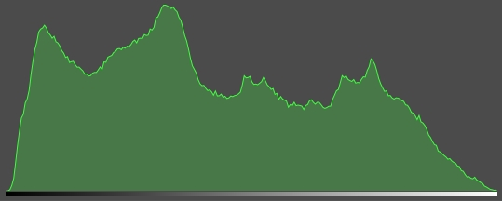

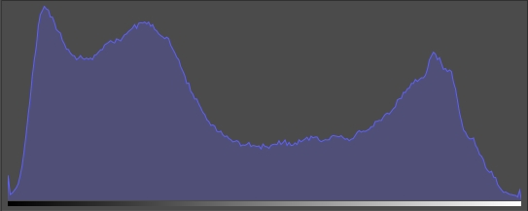

**Cvičení**Pomocí rastrového grafického programu zobrazte přiložené fotografie s názvem foto01 až foto05 a jejich histogram. Na základě histogramu posuďte kvalitu fotografií.